**成果展示**

在现代农业向智能化迈进的进程中，水果采摘环节的自动化发展至关重要。本研究围绕 “基于机器人视觉系统的水果检测与定位” 展开，针对传统番茄采摘效率低、果实识别精度差等问题，通过对 YOLOv9 算法的创新改进，并与机器人视觉系统深度融合，取得了一系列具有显著创新性和实用价值的成果。

一、创新点与突出之处

1.算法创新

高效特征提取模块：创新性地引入 RT-DETR 网络的 HGBlock 模块替换 YOLOv9 原有的 RepNCSPELAN4 特征提取模块。HGBlock 模块集成众多 “3×3” 卷积模块以及通道压缩（EC）和减压（SC）模块，充分利用 GPU 计算优势，在保证检测精度的同时，大幅降低计算成本，减少算法占用空间。经实验验证，改进后的模型推理时间缩短至 14.7 毫秒，相比原模型提升 1 毫秒，使机器人在实际作业中能够更快速地对果实进行识别和决策，显著提高了检测效率 。

增强下采样模块：将 SPD-Conv 模块集成到 ADown 模块中，形成 SPD-ADown 模块。该模块通过空间到深度（SPD）操作，巧妙地保留小目标特征，有效解决了传统卷积神经网络在处理小目标和低分辨率图像时信息丢失的问题。在小番茄检测实验中，改进后的模型 mAP@0.5 达到 98%，相较于原始模型提高了 5%，极大地提升了对小果实的检测精度，确保机器人能够精准识别果园中各类果实，减少漏采现象 。

2.数据处理创新

多样化数据增强策略：综合运用 Augmentor 工具和 Mosaic 数据增强方法，对采集到的番茄图像数据进行扩充。Augmentor 工具通过水平和垂直翻转、变形、亮度调整等操作，丰富了图像的特征；Mosaic 方法则从整体数据集中随机选取四张图像进行拼接，增加了训练样本的多样性。二者结合使训练集扩展到 1800 张图像，有效增强了模型的泛化能力，使其在复杂光照和果实遮挡等实际场景下，仍能保持较高的检测准确率。

3.综合性能优势

高精度与高速度兼备：改进后的 YOLOv9-C 模型在检测精度和速度方面表现卓越。在与 SSD、Faster - RCNN、RetinaNet、YOLOv8 等经典目标检测算法的对比实验中，mAP@0.5 指标达到 98%，位居榜首，且推理速度为 14.7 毫秒，仅次于 SSD，在保证高准确率的同时实现了快速检测，满足了机器人实时作业的需求。

良好的环境适应性：通过数据增强和算法改进，模型对复杂环境的适应性显著增强。无论是在光照多变的温室环境，还是果实相互遮挡、枝叶繁茂的果园场景中，都能稳定、准确地识别成熟番茄，检测准确率稳定在较高水平，为机器人在实际农业生产环境中可靠运行提供了有力支持。

二、研究总结

1.研究背景与目的

随着全球番茄种植面积的不断扩大，传统人工采摘方式效率低、成本高，难以满足大规模生产需求。深度学习技术的发展为水果检测提供了新途径，其中 YOLO 系列算法以其速度与精度的平衡优势受到广泛关注。本研究旨在改进 YOLOv9 算法，提升其在复杂环境下对番茄果实的检测能力，为基于机器人视觉系统的水果采摘提供技术支撑 。

2.研究方法

数据采集与标注：利用消费级数码相机和 Intel RealSense D435 相机，在南京蔬菜花卉科学研究所的温室中采集番茄图像数据。采集时考虑多种光照条件和遮挡场景，共获取 698 张 RGB 图像及对应的深度图像。使用 Labelimg 工具对图像进行标注，记录果实类别和边界框信息，确保标注质量。

算法改进与模型构建：以 YOLOv9-C 为基础框架，对其特征提取模块和下采样模块进行改进。用 HGBlock 模块替换 RepNCSPELAN4 模块，优化网络结构，降低计算成本；将 SPD-Conv 模块集成到 ADown 模块中，增强对小目标的检测能力。最终构建出改进后的 YOLOv9-C 模型 。

实验与评估：通过消融实验，验证不同模块改进对模型性能的影响。以 mAP@0.5、mAP@0.5:0.95、Precision、Recall 等指标评估模型性能，并对比改进算法与其他经典目标检测算法的性能差异，全面分析模型的优势与不足。

3.研究成果

模型性能提升显著：消融实验表明，添加 SPD-ADown 模块后，模型的 mAP@0.5 提高了 4.8%；集成 HGBlock 模块后，Recall 提升了 1.2%；同时添加两个模块，mAP@0.5 和 mAP@0.5:0.95 分别提高了 5% 和 1.1%，Precision 和 Recall 也分别提升了 1.3% 和 1.1%，且推理时间减少 1 毫秒，综合性能得到全面优化 。

对比实验优势明显：与其他算法相比，改进后的 YOLOv9-C 模型在 mAP@0.5 和 mAP@0.5:0.95 指标上表现最优，分别达到 98% 和 85.4%。推理速度为 14.7 毫秒，在对比算法中处于领先地位，且模型的 Params 和 FLOPs 值相对较小，更适合在资源有限的机器人设备上运行 。

4.研究意义与展望

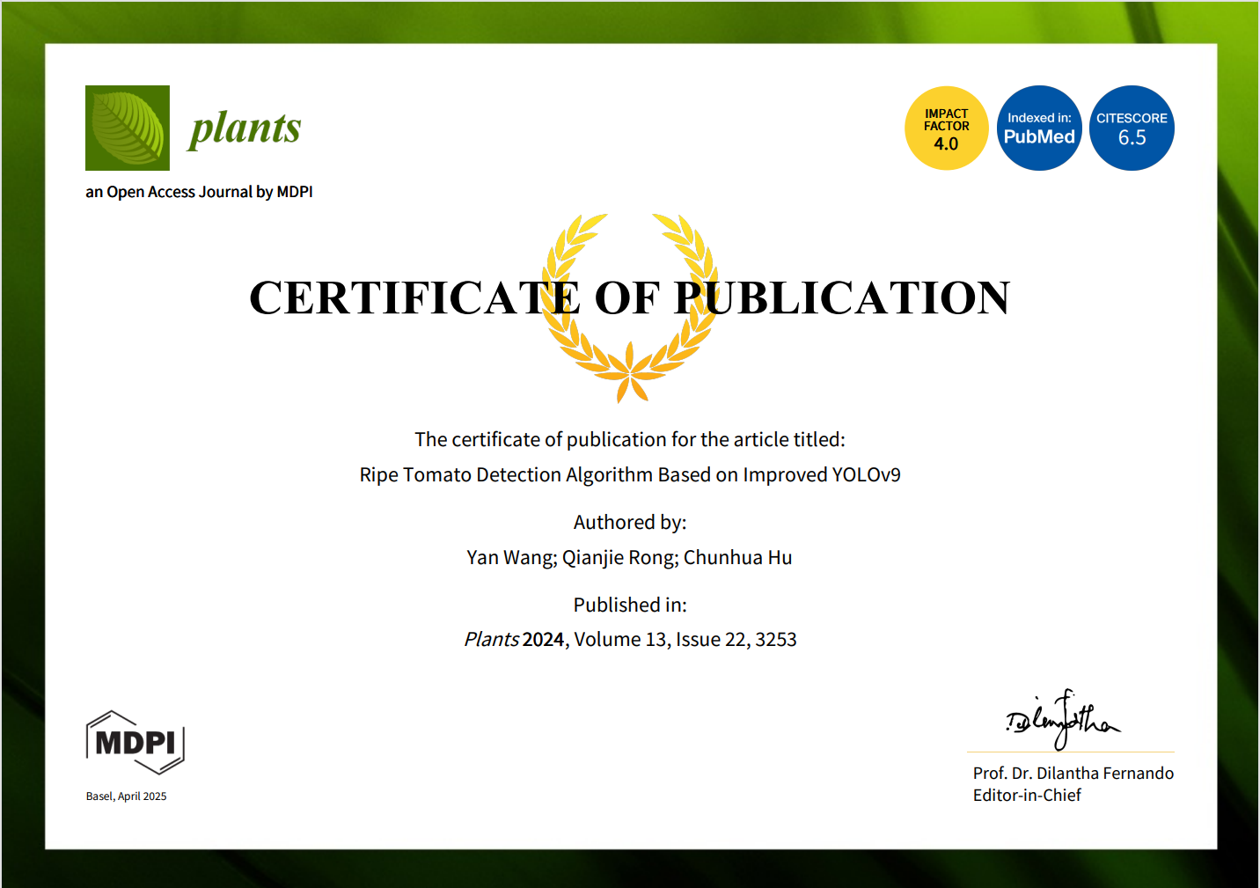本研究成果为基于机器人视觉系统的水果检测与定位提供了高效的算法支持，显著提高了番茄采摘的自动化水平，降低了人力成本，提升了农业生产效率和农产品质量。然而，在大规模应用中仍面临一些挑战，如算法的 FLOPs 还需进一步降低以提高检测速度，模型对复杂环境的适应性仍有提升空间等。未来研究将围绕这些问题展开，持续优化算法，推动农业智能化采摘技术的广泛应用 。

在农业现代化的进程中，水果采摘的自动化需求日益迫切。本项目聚焦于“基于机器人视觉系统的水果检测与定位”，研发的机器人在机械结构、硬件配置、系统协同及应用拓展等方面展现出诸多创新点，为水果采摘自动化提供了高效、可靠的解决方案。

一、自适应机械结构设计，契合复杂采摘环境

机器人机械结构的设计紧密围绕水果采摘场景的复杂性展开。针对温室中番茄植株分布不均、果实位置多样的特点，采用多关节臂设计，赋予机器人多个自由度。这一设计使机械臂能够灵活穿梭于植株之间，在狭小空间内自由伸展、旋转，精准抵达果实所在位置，极大地提高了采摘的灵活性和可达性。例如，在面对枝叶繁茂的番茄植株时，多关节臂可通过复杂的运动组合，绕过障碍物，顺利完成采摘任务。

机械臂末端的采摘夹具是机械结构的一大创新亮点。它具备自适应调整功能，能够根据水果的大小和形状进行智能变化。采用特殊的柔性材料和精巧的夹持结构，在抓取水果时，夹具可自动贴合水果表面，均匀施加夹持力，避免因夹持不当造成果实损伤。无论是小巧的樱桃番茄，还是较大的普通番茄，采摘夹具都能稳定抓取，有效降低了采摘过程中的果实损伤率，保证了水果的品质。

为应对温室复杂地形，机器人底座进行了优化设计。增加配重块，降低重心，提高机器人在不同地面条件下的稳定性，防止采摘过程中因重心不稳导致机器人倾倒。同时，在底座安装防滑装置，如特殊材质的防滑垫或防滑履带，增强与地面的摩擦力，确保机器人在潮湿、不平整的温室地面上也能稳定作业，为精准采摘提供稳定的支撑平台。

二、高性能硬件配置，提升系统感知与执行能力

在硬件选型上，项目团队综合考量成本、性能和功耗等因素，精心挑选适配的硬件组件。选用高性能电机作为驱动源，为机械臂的运动提供强大动力，使其能够快速、精准地完成采摘动作。这些电机具备高扭矩、高精度的特点，可实现机械臂的快速启停和精确位置控制，有效提高采摘效率。

高精度传感器的配置是机器人实现精准采摘的关键。视觉传感器作为机器人的“眼睛”，承担着识别水果位置、形状和成熟度的重要任务。配备高分辨率、宽动态范围的视觉传感器，能够在不同光照条件下清晰捕捉水果的图像信息，即使在强光直射或阴影遮挡的环境中，也能准确分辨果实，减少误检和漏检情况。力传感器则安装在采摘夹具上，实时感知抓取水果时的力度，避免因用力过大损伤果实或因力度不足导致果实掉落，确保采摘过程的安全性和稳定性。

核心控制器作为机器人的“大脑”，选用性能强劲且扩展性良好的型号。它能够快速处理传感器采集的数据，根据检测算法的结果精确控制机器人的动作。具备强大的数据处理能力和实时响应能力，可确保机器人在复杂环境下快速做出决策，高效完成采摘任务。同时，良好的扩展性为后续功能升级和优化提供了便利，便于添加新的传感器或功能模块。

稳定的电源系统和通信模块是机器人持续稳定工作的保障。电源系统采用高效、耐用的电池或电源设备，确保机器人在长时间作业过程中电力充足，避免因电量不足影响采摘进度。通信模块则选用可靠的无线通信技术，如Wi-Fi或蓝牙，实现检测算法与机器人控制系统之间的数据稳定传输，保证机器人准确接收检测结果并及时做出相应动作。

三、优化系统接口设计，保障数据高效交互

为实现检测算法与机器人系统的无缝协同，设计了专门的接口协议。该协议确保检测算法能够将识别出的水果位置、大小等关键信息准确、实时地传输给机器人控制系统。采用可靠的数据传输协议和错误处理机制，对数据进行校验和纠错，保证数据在传输过程中的完整性和准确性，避免数据丢失或出错。

机器人控制系统也能向检测算法反馈自身的状态和位置信息。当机器人在运动过程中遇到障碍物或位置发生偏差时，及时将这些信息反馈给检测算法，使算法能够根据实际情况调整检测策略，重新规划采摘路径，确保机器人始终能够准确地定位和采摘水果，提高系统的整体适应性和可靠性。

四、多场景应用拓展，挖掘机器人潜在价值

这款基于视觉系统的水果检测与定位机器人，其应用场景不仅局限于番茄采摘。通过调整采摘夹具和检测算法，可快速实现对其他水果的采摘作业，如草莓、葡萄、苹果等。针对不同水果的生长特点和采摘要求，优化机械结构和控制策略，使机器人具备广泛的适用性，为水果采摘行业提供通用的自动化解决方案。

在果园管理方面，机器人可发挥重要作用。利用视觉系统对果树的生长状况进行监测，包括果实数量统计、病虫害识别、果实成熟度评估等。通过定期采集果园数据，为果农提供科学的种植建议，帮助果农合理安排采摘时间、制定病虫害防治措施，提高果园的管理效率和水果产量。

在与智能农业系统融合方面，机器人可作为其中的一个关键节点。与环境监测设备、灌溉系统、施肥系统等进行数据交互和协同工作，根据果园的实际情况自动调整采摘计划和作业流程。当环境监测设备检测到即将降雨时，机器人可提前调整采摘任务，优先采摘成熟度高的果实，实现农业生产的智能化、自动化管理，提升农业生产的整体效益。

本项目研发的机器人在机械结构、硬件配置、系统协同和应用拓展等方面的创新成果，为水果采摘自动化带来了新的突破。未来，随着技术的不断进步和优化，这款机器人将在农业领域发挥更大的作用，推动农业现代化进程不断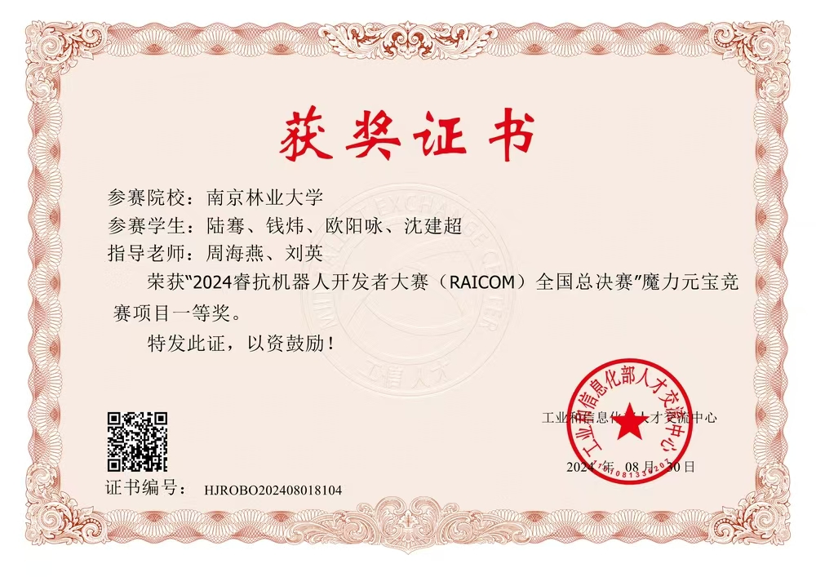向前发展。